跨領域加值與地方政府合作計畫
觀光工廠的職涯深索與體驗

課綱連結規劃手冊

中 華 民 國 108年 4 月 9 日

目錄

台灣玻璃館...............................................................3
愛玩色創意館.............................................................5
台塑生醫健康悠活館.......................................................7
白蘭氏健康博物館.........................................................8
台灣優格餅乾學院........................................................10
興麥蛋捲烘焙王國........................................................15
樂活襪之鄉博物館........................................................16
襪仔王觀光工廠..........................................................18
水銡利廚衛生活村........................................................19
華新MASK創意生活館.....................................................21
台灣手套博物館..........................................................24
卷木森活館..............................................................27
魔菇部落休閒農場........................................................30
就是愛荔枝樂園..........................................................35
百果山探索樂園..........................................................37
桂園自然生態農場........................................................39
緞帶王觀光工廠..........................................................41

觀光工廠戶外教學與生涯規劃課程清單
觀光工廠：台灣玻璃館
特色產品：玻璃砧板 手工吹製玻璃藝品
地 址：彰化縣鹿港鎮鹿工南四路30號
聯絡人／電話：
課程種類 | 活動名稱 | 活動內容與概要 | 搭配課程領域  或高職15職群 | 對象
戶  外  教  育 | 琉璃珠趣味手做  時間:1小時 | - 館廟導覽  - 琉璃珠趣味手作體驗 | 搭配藝術與人文學習領域課程 | 國小校外教學
 | 口吹玻璃體驗  時間:1小時 | - 館廟導覽  - 口吹玻璃體驗 | 配合藝術類職群領域課程 | 國中校外教學
 | 玻璃知識講座  時間:2小時 | - 館廟導覽  - 玻璃知識講座  - 口吹玻璃體驗 | 配合藝術類職群領域課程 | 高中校外教學
生  涯  規  劃 | 製造業體驗  時間:2小時 | - 親身體驗窯爐高溫下產出獨一無二的創作  - 口吹玻璃體驗 | 配合高職餐旅群體驗課程 | 國中二年級
 | 個人服務  時間:2小時 | - 導覽人員必備條件、玻璃知識與導覽技巧  - 現場實際進行導覽 | 配合高職餐旅群體驗課程 | 國中二年級
 | 社會服務  時間:2小時 | - 護聖宮志工體驗(陣頭、廟務等體驗)  - 現場實際進行導覽 | 配合高職餐旅群體驗課程 | 國中二年級
實習機制 | 實習機會 | - 提供實習機會，提早對於接觸產業，未來更能了解自身性向 | 配合實習機制執行 | 高中職及大學

觀光工廠VS走入學校進行生涯規劃
觀光工廠：台灣玻璃館
地 點：有興趣的合作的學校提供場域或館方場域
生涯教育 | 活動內容概要 | 可搭配課程領域  或高職15職群 | 對象
琉璃珠趣味手做  時間:30分鐘 | - 經由手、腦來體驗、思考，並透過此課程，培養其發現、創造嶄新的美感能力。  - 琉璃珠趣味手作體驗 | 搭配藝術與人文學習領域課程 | 國小學生
產業初探  時間:1小時 | - 以能力、性向、興趣、價值觀等方向，透過產業技術探索  - 口吹玻璃體驗 | 自我察覺與探索 | 國中  一年級
生涯探索  與進路選擇  時間:1.5小時 | - 製造業、個人服務、社會服務、新興及熱門行業生涯抉擇介紹 | 生涯抉擇 | 國中  三年級

觀光工廠戶外教育活動與生涯規劃課程清單
觀光工廠：
特色產品：神奇創意貼、環保型液態粉筆、3D彩繪顏料
地址：彰化縣北斗鎮三號路296號
聯絡人/電話：吳秉哲 副館長/04-8886016
課程類型 | 活動名稱 | 活動內容概要(時間) | 搭配課程領域或高職15職群 | 對象
戶外教育 | 玩色小職人  時間：1小時30分 | ◆藉由說故事的方式及互動體驗，來認識色彩及顏料，了解各種顏料的使用方式及特性，讓創意發想從玩樂開始。  (互動體驗-約60分)  ◆魔法顏料的實際操作與體驗-  (神奇創意貼DIY-約30分) | 「美術與勞作教育」體驗課程 | 國小以上校外教學
 | 綠色創意生活  時間：1小時50分 | ◆藉由說故事的方式及互動體驗，來認識色彩及顏料，了解各種顏料的使用方式及特性，讓創意發想從玩樂開始。  (互動體驗-約60分)  ◆環保從自身做起，減塑生活展開，創作出屬於自我特色的環保杯套。  (彩繪環保杯套DIY-約50分) |  | 國中以上校外教學
生涯規劃 | 導覽人員  體驗課程  時間：2小時 | ◆導覽人員必備的條件、館內知識傳遞與解說的技巧、了解顏料的特型與變化、時間與流程的掌控。(約60分)  ◆現場實際體驗進行導覽解說(約60分) | 配合高職「餐旅群」體驗課程 | 國中二年級
 | 生活由我做主  時間：2小時 | ◆藉由說故事的方式及互動體驗，來認識色彩及顏料，了解各種顏料的使用方式及特性，讓創意發想從玩樂開始。  (互動體驗-約60分)  ◆資源回收再利用，重新創造出新生命，如何運用原本將廢棄的物品，搭配不同的顏料及元素，讓它們以不同樣貌展現。  (動手做DIY-約60分) | 配合高職「家政群」體驗課程 | 國中二年級
 | 化工職人初體驗  時間：2小時 | ◆顏料的產生，是由各種原料及元素組合而成的，顏料又是怎麼製作而成的呢？每一種顏料的特性又是什麼呢？  (互動體驗-約60分)  ◆1+1不等於2，why？  顛覆你的想像，不同的物質加在一起會有什麼樣的變化呢？教你如何動手做出正夯的「SLIME」  (動手做DIY-約60分) | 配合高職「化工群」體驗課程 | 國小以上校外教學  國中二年級
 | 創意激發  默契培養課程  時間：2小時 | ◆藉由說故事的方式及互動體驗，來認識色彩及顏料，了解各種顏料的使用方式及特性，讓創意發想從玩樂開始。  (互動體驗-約60分)  ◆在五彩繽紛的色調中，考驗著彼此的默契，你心中所想的顏色跟我是相同的嗎？透過有趣的活動，激發你們的聯想力，通過考驗證明彼此是最佳夥伴吧！  （桌遊體驗-約60分） | 配合高職「商業管理群」體驗課程 | 國中二年級

觀光工廠戶外教育活動與生涯規劃課程清單
觀光工廠：台塑生醫健康悠活館
「台塑生醫健康悠活館」是全台灣第一座以「智慧健康生活」為主題的生活前哨站，為了讓民眾可以追求更好、更健康的自己，館內結合居家照護檢測、全能 i 醫體健儀量測、智慧肌膚水份檢測、頭皮健康檢測、健康居家體驗以及生活防衛戰等智慧健康服務，挑戰我是「健康小博士」的闖關認證，落實每一個人皆可為自己的健康把關。

觀光工廠戶外教育與生涯規劃課程清單
觀光工廠：白蘭氏健康博物館
特色產品：白蘭氏雞精、旭沛蜆精、燕窩
地址：彰化縣鹿港鎮彰濱工業區鹿工路18號
聯絡人/電話：王平芳專員/04-7810088#32
課程種類 | 活動名稱 | 活動內容與概要(時間) | 搭配課程領域  或高職15職群 | 對象
戶外教育 | 健康超人  時間：2小時 | - 館內導覽(30分)  - 簡單又健康的餐點製作與體驗分享(90分) | 配合「健康與體育領域」體驗課程 | 國小校外教學
 | 翻轉雞精瓶創意  時間：2小時 | - 館內導覽(30)  - 雞精瓶玩創意(60)  - 產業界的技術與現況分享(90) | 配合「藝術領域」體驗課程 | 國中校外教學
 | 生技產業專題講座  時間：2小時 | - 生技產業的技術與現況專題講座(60)  - 館內導覽(30)  - 雞精瓶玩創意(30) | 配合「綜合活動領域」體驗課程 | 高中校外教學
生涯規劃 | 製造業體驗  雞精製作課程  時間：2小時 | - 親身體驗雞精的製造流程，了解食品加工的概念與產業現況(60)  - 製作一瓶雞精(60) | 配合高職「食品群」體驗課程 | 國中二年級
 | 個人服務  導覽人員體驗課程  時間：2小時 | - 導覽人員必備條件、館內知識與導覽技巧(60)  - 現場實際體驗進行導覽(60) | 配合高職「餐旅群」體驗課程 | 國中二年級
 | 新興及熱門行業  文創激發課程  時間：2小時 | - 諾亞方舟桌遊體驗(30)  - 實際動腦開發文創及桌遊體驗內容(90) | 配合高職「商管群」體驗課程 | 國中二年級
公民公益 | 社區老人關懷活動  時間：4小時 | - 活動流程說明與工作分配。(30)  - 至社區關懷老人生活，分享保健知識，學習樂活人生，提供免費雞精與健康飲品(180)  - 活動體驗分享(30) | 配合高中「公民與社會」公益活動課程。 | 高中職及大學

觀光工廠VS走入學校進行生涯教育
觀光工廠：白蘭氏健康博物館
地點：有興趣合作的學校提供學校禮堂等場域

生涯教育 | 活動內容與概要(時間) | 可搭配課程領域  或高職15職群 | 對象
健康超人  時間：1小時 | - 均衡的飲食習慣從小養成，由專業營養師教導如何吃的健康  - 雞精或口含錠體驗 | 配合「健康與體育領域」體驗課程。 | 國小學生
產業初探  時間：1小時 | - 以能力、性向、興趣、價值觀為方向，分享生技產業的技術與現況  - 雞精或口含錠體驗 | 自我察覺與探索 | 國中一年級
生涯探索與進路選擇  時間：1.5小時 | 製造業、.個人服務、.社會服務、工商服務、新興及熱門行業等介紹 | 生涯抉擇 | 國中三年級

2019年度工廠見學職涯探索教案
- 計畫期間：2019年4月1日 ～ 2020年3月31日
- 見學單位：台灣優格食品股份有限公司 / 旗下品牌台灣優格餅乾學院、聆風農場
- 特色產品：餅乾、月餅、喜餅
- 參加對象：全省國小、國中、高職
- 教學背景與說明：
台灣優格食品股份有限公司由食品背景、機械背景、商業背景、設計背景、休閒事業背景的夥伴們組成堅強的營運團隊，產品開發與製造經驗豐富、客戶滿意度高的優質嚴謹食品企業。一般遊客到了餅乾學院，僅能透過自主導覽或是導覽老師的介紹，了解企業成立的故事與背景，能透過本次學生職涯探索的機會，請到多位經驗豐富的專家，和學生們分享、互動，是非常難得的機會，不僅能針對不同科系選擇適合的專家互動學習，課程設計方式有豐富的互動性、務實性，讓孩子們體驗在校園沒有的環境和教學模式。
- 聯絡窗口：04-7582448 餅乾學院張館長、w23302304@gamil.com 餅乾學院張館長

課程種類 | 活動名稱 | 活動內容與概要 | 搭配課程領域/  高職15職群 | 對象
戶外  教育 | 烘焙的魔法師  時間：1.5 HR | 餅乾文化館內導覽(30min)  創意餅乾DIY(60min) | 【商業類】-商業經營  【家事類】-家政、餐飲管理、觀光事業管理 | 國小、國中  校外教學
生涯  規畫 | 甜點師的日常
 | 品保師的日常
 | 產品設計師的日常

- 『A烘焙職人之甜點師的日常』教案
烘焙從原料就跨足農業與科學，是一門艱深又神奇的學問，就算有深厚的學術背景、沒有豐富的經驗也無法讓商品成功的和消費者溝通，藉由學習了解

活動流程

時間 | 項目 | 說明
5分鐘 | 迎賓 | 歡迎與活動介紹
30分鐘 | 企業導覽 | 透過企業背景與成立故事一窺創辦人如何白手起家打造餅乾帝國、參觀透明化的真實產線認識食品原料到烘焙製成的細膩與嚴謹。
60分鐘 | 烘焙課程 | 從麵團、桿面、塑型、烘烤，來親手感受烘焙的魔法與五感的衝擊，回程與家人朋友分享的樂趣與回憶是也最重要的收穫。
60分鐘 | 甜點師的日常 | 甜點職人分享甜點師的日常、工作技能，透過互動體驗傳授品味秘訣，甜點師的發展與未來、工作需求。

教案特色
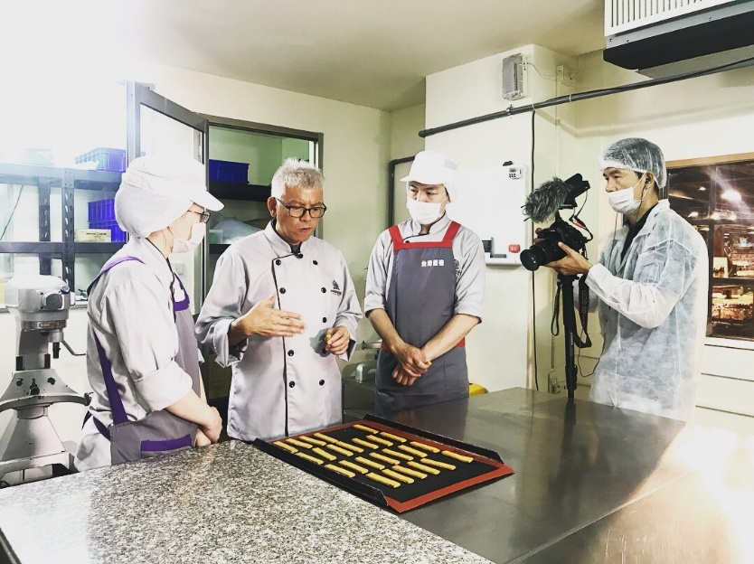
1.了解食品與烘焙產業
2.了解食品技能職業發展
3.認識食品技能職場環境
4.適合有食品背景學生
5.適合國小~國中~高職

- 『B烘焙職人之品保師的日常』教案
活動地點：台灣優格餅乾學院（彰化縣線西鄉草豐路501巷5號）
集合地點「中庭廣場」當日會由指標與專人引導

活動流程

時間 | 項目 | 說明
5分鐘 | 迎賓 | 歡迎與活動介紹
30分鐘 | 企業導覽 | 透過企業背景與成立故事一窺創辦人如何白手起家打造餅乾帝國、參觀透明化的真實產線認識食品原料到烘焙製成的細膩與嚴謹。
60分鐘 | 烘焙課程 | 從麵團、桿面、塑型、烘烤，來親手感受烘焙的魔法與五感的衝擊，回程與家人朋友分享的樂趣與回憶是也最重要的收穫。
60分鐘 | 品保師的日常 | 品質管理職人分享品保師的日常、工作技能，透過互動體驗實際測試產品標準是否合格，透過遊戲互動了解符合國際法規的標準食品工廠穿著。

教案特色
1.了解食品與烘焙產業
2.了解品質管理職業發展
3.認識品質管理職場環境
4.適合食品與商業背景學生
5.適合國小~國中~高職

- 『C烘焙職人之產品設計師的日常』教案
活動地點：台灣優格餅乾學院（彰化縣線西鄉草豐路501巷5號）
集合地點「中庭廣場」當日會由指標與專人引導

活動流程

時間 | 項目 | 說明
5分鐘 | 迎賓 | 歡迎與活動介紹
30分鐘 | 企業導覽 | 透過企業背景與成立故事一窺創辦人如何白手起家打造餅乾帝國、參觀透明化的真實產線認識食品原料到烘焙製成的細膩與嚴謹。
60分鐘 | 烘焙課程 | 從麵團、桿面、塑型、烘烤，來親手感受烘焙的魔法與五感的衝擊，回程與家人朋友分享的樂趣與回憶是也最重要的收穫。
60分鐘 | 產品設計師  的日常 | 產品設計橫跨商業、農業、設計、行銷各領域精準的眼光，經驗分享後透過分組實戰演練，讓同學們像小組內的業主提案，決定是否通過且進行量產，是一堂動腦動手好玩有趣的互動課程。

教案特色
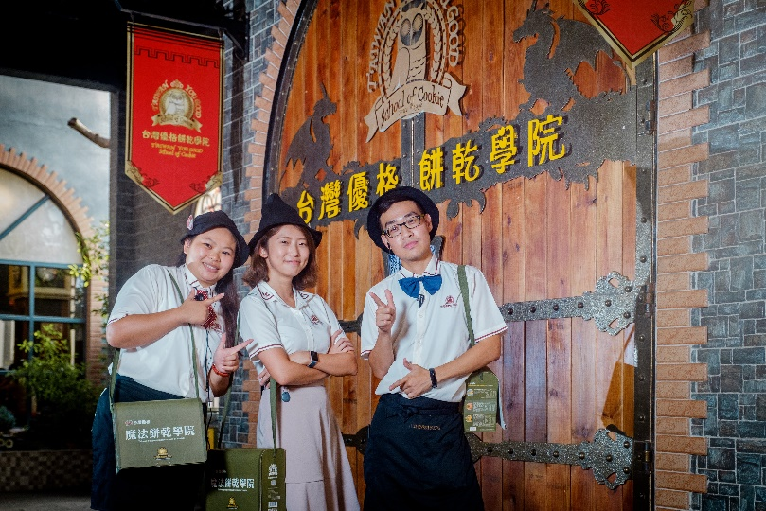
1.了解商業模式與行銷
2.了解產品設計所需人才
3.認識產品設計師職場環境
4.適合商業與設計背景學生
5.適合國中~高職

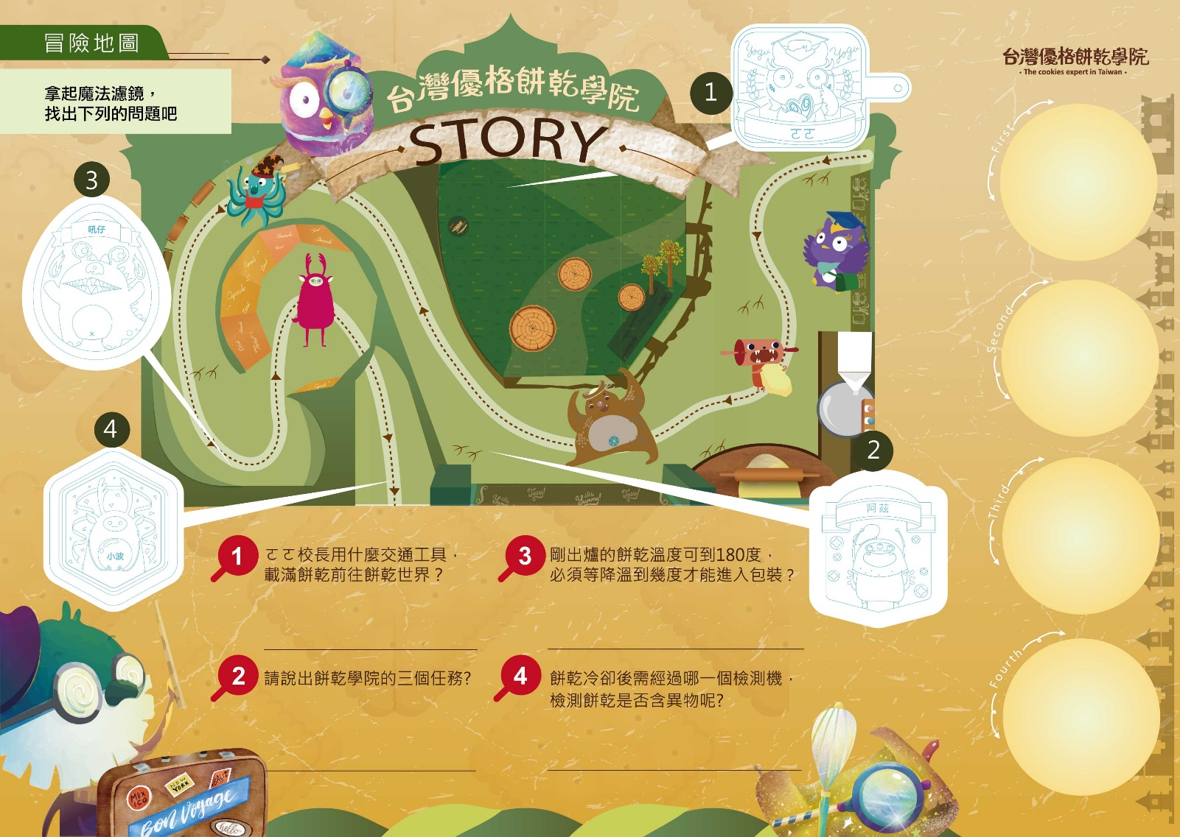

跨領域加值與彰化縣政府合作計畫
主題: 觀光工廠的職涯探索與體驗
觀光工廠:興麥蛋捲烘焙王國
特色產品:天然奶油蛋捲、手工蝴蝶蛋捲、天然奶油蛋捲酥
地址:彰化縣線西鄉和線路741巷5號
聯絡人/電話:董策元館長/04-7588389

課程種類 | 活動名稱 | 活動內容與概要 | 搭配課程領域  或高職15職群 | 對象
戶外教育-職人體驗 | 翻糖蛋糕DIY | - 藉由捏塑翻糖的過程訓練手部精細操作。  - 翻糖可任意變換造型，藉此發揮創意與巧思。  - 認識色彩與烘焙相關知識。 | - 配合高職《食品群》體驗課程。  - 配合高職《家政群》體驗課程。  - 配合《綜合活動領域》體驗課程。  - 配合《藝術領域》體驗課程。 | 國小一年級~高中三年級
戶外教育-職人體驗 | 杯子蛋糕DIY | - 完整且專業的內容，讓對象從認識食材、操作機器攪拌打發、烤箱操作與烘焙成型。  - 認識烘焙相關專業知識。 | - 配合高職《食品群》體驗課程。  - 配合高職《餐旅群》體驗課程。  - 配合《綜合活動領域》體驗課程。  - 配合《藝術領域》體驗課程。 | 國中一年級~高中三年級

跨領域加值與彰化縣政府合作計畫
觀光工廠：樂活襪之鄉博物館
地點：有興趣合作的學校提供學校禮堂等場域

生涯教育 | 活動內容與概要(時間) | 可搭配課程領域或者高職15職群 | 對象
樂活襪娃  時間：1小時 | ˙從小就讓小朋友了解一雙好的襪子原料是多麼重要，由門市老師教導小朋友翻襪樂趣體驗  ˙織襪DIY手做體驗 | 配合┎藝術與人文┚課程體驗 | 國小學生
產業初探  時間：1小時 | ˙以生動、活潑、有趣、歡樂為方向，分享織襪產業技術與現況  ˙襪子DIY創意體驗 | 自我察覺與探索 | 國中一年級
生涯探索  時間：1.5小時 | 製造業、個人服務、社會服務、工商服務、新興及熱門行業等介紹 | 生涯規劃 | 國中三年級

觀光工廠VS走入學校進行生涯規劃
觀光工廠：樂活襪之鄉博物館
特色產品：極抗臭抗癬襪、紳士襪、親子襪、襪子娃娃
地址：彰化縣社頭鄉社石路559號
聯絡人/電話：江珮斳經理 04-8720522、0975-181838

課程種類 | 活動名稱 | 活動內容與概要(時間) |  |  | 可搭配課程領域或者高職15職群 | 對象
戶外教育 | 樂活襪娃  時間：2小時 | ˙織襪歷史簡介(30分鐘)  ˙襪子DIY基礎班、翻襪體驗(90分鐘) |  |  | 配合┎藝術與人文┚課程體驗 | 國小戶外教學
戶外教育 | 樂活襪娃  時間：2小時 | ˙織襪歷史簡介、館內導覽(30分鐘)  ˙襪子DIY基礎班、翻襪體驗(90分鐘) |  |  | 配合┎藝術領域┚課程體驗 | 國中戶外教學
戶外教育 | 翻轉傳產襪業  時間：2小時 |  | ˙館內導覽、襪子DIY基礎班、影片 |  | 配合┎綜合活動領域┚課程體驗 | 高中戶外教學
生涯規劃 | 織品開發體驗  襪子製作過程  時間：2小時 |  |  | ˙親自體驗織襪製造流程，了解織襪的概念與如何將傳產創新化經營(60分鐘)  ˙館內導覽、襪子DIY基礎班(60分鐘) | 配合高職┎家政群┚、┎設計群┚課程體驗 | 國中二年級
生涯規劃 | 個人服務  導覽人員體驗課程  時間：2小時 |  |  | ˙導覽人員必備條件、館內知識與導覽技巧(60分鐘)  ˙現場實際體驗進行導覽(60分鐘) | 配合高職┎餐旅群┚課程體驗 | 國中二年級

觀光工廠戶外教育與生涯規劃課程清單
觀光工廠：襪仔王觀光工廠
特色產品：襪子娃娃ＤＩＹ創意
地址：彰化縣田中鎮員集路三段440巷16弄1號
聯絡人/電話：蕭德勝經理 / 04-8749909 / 0910991570

課程種類 | 活動名稱 | 活動內容與概要（時間） | 搭配課程領域  或高職15職群 | 對象
戶外教育 | 襪子娃娃ＤＩＹ創意  時間：1小時20分 | ◆館內導覽20分鐘  ◆模擬客廳加工翻襪子體驗20分鐘  ◆簡易襪子娃娃ＤＩＹ40分鐘 | 配合「體育領域」  體驗課程 | 國小校外教學
戶外教育 | 襪子娃娃ＤＩＹ創意  時間：1小時30分 | ◆館內導覽20分鐘  ◆襪子娃娃ＤＩＹ創意體驗40分鐘  ◆歷史與現況分享30分鐘 | 配合「綜合領域」  體驗課程 | 國中及高中校外教學
生涯規劃 | 製造業體驗  襪子製作過程  時間：1小時 | ◆了解襪子製造流程  ◆了解使用紗線成份功能的概念  ◆製作一雙襪子 | 配合高職「機械群」體驗課程 | 國中二年級
生涯規劃 | 個人服務  導覽人員體驗課程  時間：1小時 | ◆導覽人員必備條件、館內知識與  導覽技巧  ◆現場實際體驗進行導覽 | 配合高職「餐旅群」體驗課程 | 國中二年級

觀光工廠戶外教欲與生涯規劃課程清單
觀光工廠：水銡利廚衛生活村
特色產品：彩色水龍頭、吉祥物相框及手機架、吉祥物餅乾
地址：彰化縣秀水鄉下崙村育民巷２號
聯絡人／電話：黃儀欣專員/04-7682712#34
課程種類 | 活動名稱 | 活動內容與概述(時間) | 搭配課程領域或高職15職群 | 對象
戶外教育 | 小小彩繪師  時間:1.5小時 | - 館內導覽(30)  - 簡單又有趣的餅乾巧克力裝飾與體驗分享(60) | 配合「手繪實作」體驗課程 | 國小戶外教學
 | 創造獨一無二的水龍頭  時間：1.5小時 | - 館內導覽(30)  - 簡單又有趣的水龍頭組裝與體驗分享(60) | 配合「藝術領域」體驗課程 | 國中戶外教學
 | 五金產業專題講座  時間:2小時 | - 五金產業的技術與現況專題講座(60)  - 館內導覽(30)  - 水龍頭組裝(30) | 配合「綜合活動領域」體驗課程 | 國中戶外教學
生涯規劃 | 個人服務導覽人員體驗課程  時間:2小時 | - 導覽人員必備條件、館內知識與導覽技巧(60)  - 現場實際體驗進行導覽(60) | 配合高職「觀光科」體驗課程 | 國中二年級
 | 製造業體驗  水龍頭製作課程 | - 親身體驗水龍頭組裝流程,了解水龍頭的概念與產業現況(60)  - 水龍頭組裝體驗(30) | 配合高職「機械群」體驗課程 | 國中二年級
公民公益 | 社區幼兒園分享活動  時間:4小時 | - 活動流程說明與工作分配(30)  - 至幼兒園分環保知識,學習節能美德(180)  - 活動體驗分享(30) | 配合高中「公民與社會」公益活動課程 | 高中職及大學

觀光工廠VS走入學校進行生涯教育
觀光工廠:水銡利廚衛生活村
地點:有興趣合作的學校提供學校禮堂等場域
生涯教育 | 活動內容與概要（時間） | 可搭配課程領域或高職15職群 | 對象
創造獨一無二的水龍頭  時間：1小時 | - 習以為常的生活用品，專人為講解每一個零件的特性與組裝流程  - 水龍頭組裝體驗 | 配合「綜合活動」體驗課程 | 國小學生
產業初探  時間：1小時 | - 以能力、性向、興趣、價值觀為方向,分享五金產業的技術與現況  - 水龍頭組裝體驗 | 自我察覺與探索 | 國中一年級
生涯探索與進路選擇  時間:1.5小時 | 製造業、個人服務、社會服務、工商服務、新興及熱門行業等介紹 | 生涯抉擇 | 國中三年級

觀光工廠戶外教育與生涯規劃課程清單
觀光工廠：華新MASK創意生活館(口罩觀光工廠)
特色產品：鑽石型口罩、防霾口罩、田中米(在地特色產品)
廠區住址：彰化縣田中鎮中州路二段751號
聯絡人/電話：吳秉丞 副館長 / 04-8761226
課程種類 | 活動名稱 | 活動內容與概要(時間) | 搭配客群領域  或高職15職群 | 對象
戶外教育 | 台灣好罩  田中好米  時間：2小時 | ◆館內導覽(30分) | 配合「綜合活動領域」體驗課程 | 國小校外教學
 |  | ◆在地特色介紹─田中米文化(20分)
 |  | ◆口罩與環境結合應用(10分)
 |  | ◆搖搖田中米(餐點製作與體驗)(60分)
 | 顛覆口罩  創意我最棒  時間：2小時 | ◆館內導覽(30分) | 配合「綜合活動領域」與「藝術領域」體驗課程 | 國小校外教學  國中校外教學
 |  | ◆產業技術與現況分享(30分)
 |  | ◆環境與口罩的關係(20分)
 |  | ◆顛覆口罩玩創意(40分)
 | 製造產業與產業再生  時間：2小時 | ◆產業技術與現況分享講座(30分) | 配合「綜合活動領域」體驗課程 | 國中校外教學  高中職校外教學
 |  | ◆在地特色介紹─田中米文化(20分)
 |  | ◆館內導覽(30分)
 |  | ◆搖搖田中米(餐點製作與體驗)(60分)
職場體驗 | 專職體驗  導覽人員體驗課程  時間：3小時 | ◆導覽人員必備條件與導覽技巧(30分) | 配合高職「餐旅  群」體驗課程 | 國中二年級
 |  | ◆現場實作體驗導覽(30分)
 |  | ◆腦力激盪─創新導覽方法(30分)
 |  | ◆創新導覽實作(30分)
 | 產業與地方結合體驗  時間：2小時 | ◆口罩生產製程解說(20分) | 配合高職「餐旅  群」體驗課程 | 國中二年級
 |  | ◆口罩與環境依存關係(20分)
 |  | ◆腦力激盪─創新口罩發揮實作(30分)
 |  | ◆口罩與地方結合創生體驗(20分)
 |  | ◆地方創生體驗實作─田中米產品(30分)
 | 實體賣場的電子商務  時間：2小時 | ◆實體商店過往、現在、未來(30分) | 配合高職「商管  群」體驗課程 | 國中二年級
 |  | ◆電子商務的趨勢(30分)
 |  | ◆腦力激盪─創新行銷模式
 |  | ◆創新行銷分享

華新口罩觀光工廠走入學校進行互動式教育
觀光工廠：華新MASK創意生活館(口罩觀光工廠)
活動對象：有興趣合作的學校
活動地點：學校禮堂或可活動等場域
聯絡人/電話：吳秉丞 副館長 / 04-8761226
課程名稱 | 活動內容與概要(時間) | 搭配客群領域  或高職15職群 | 對象
健康環境的小尖兵  時間：1小時 | ◆環境與口罩的關係(環境衛教) | 配合「自然科學領域」體驗課程 | 國小學生
 | ◆製造空汙的兇手
 | ◆口罩使用過後之應用
產業探索分享  時間：1.5小時 | ◆分享製造產業技術與現況 | 配合「健康與體育領域」體驗課程 | 國中一年級  國中二年級
 | ◆創造自我價值
 | ◆激盪自我潛能

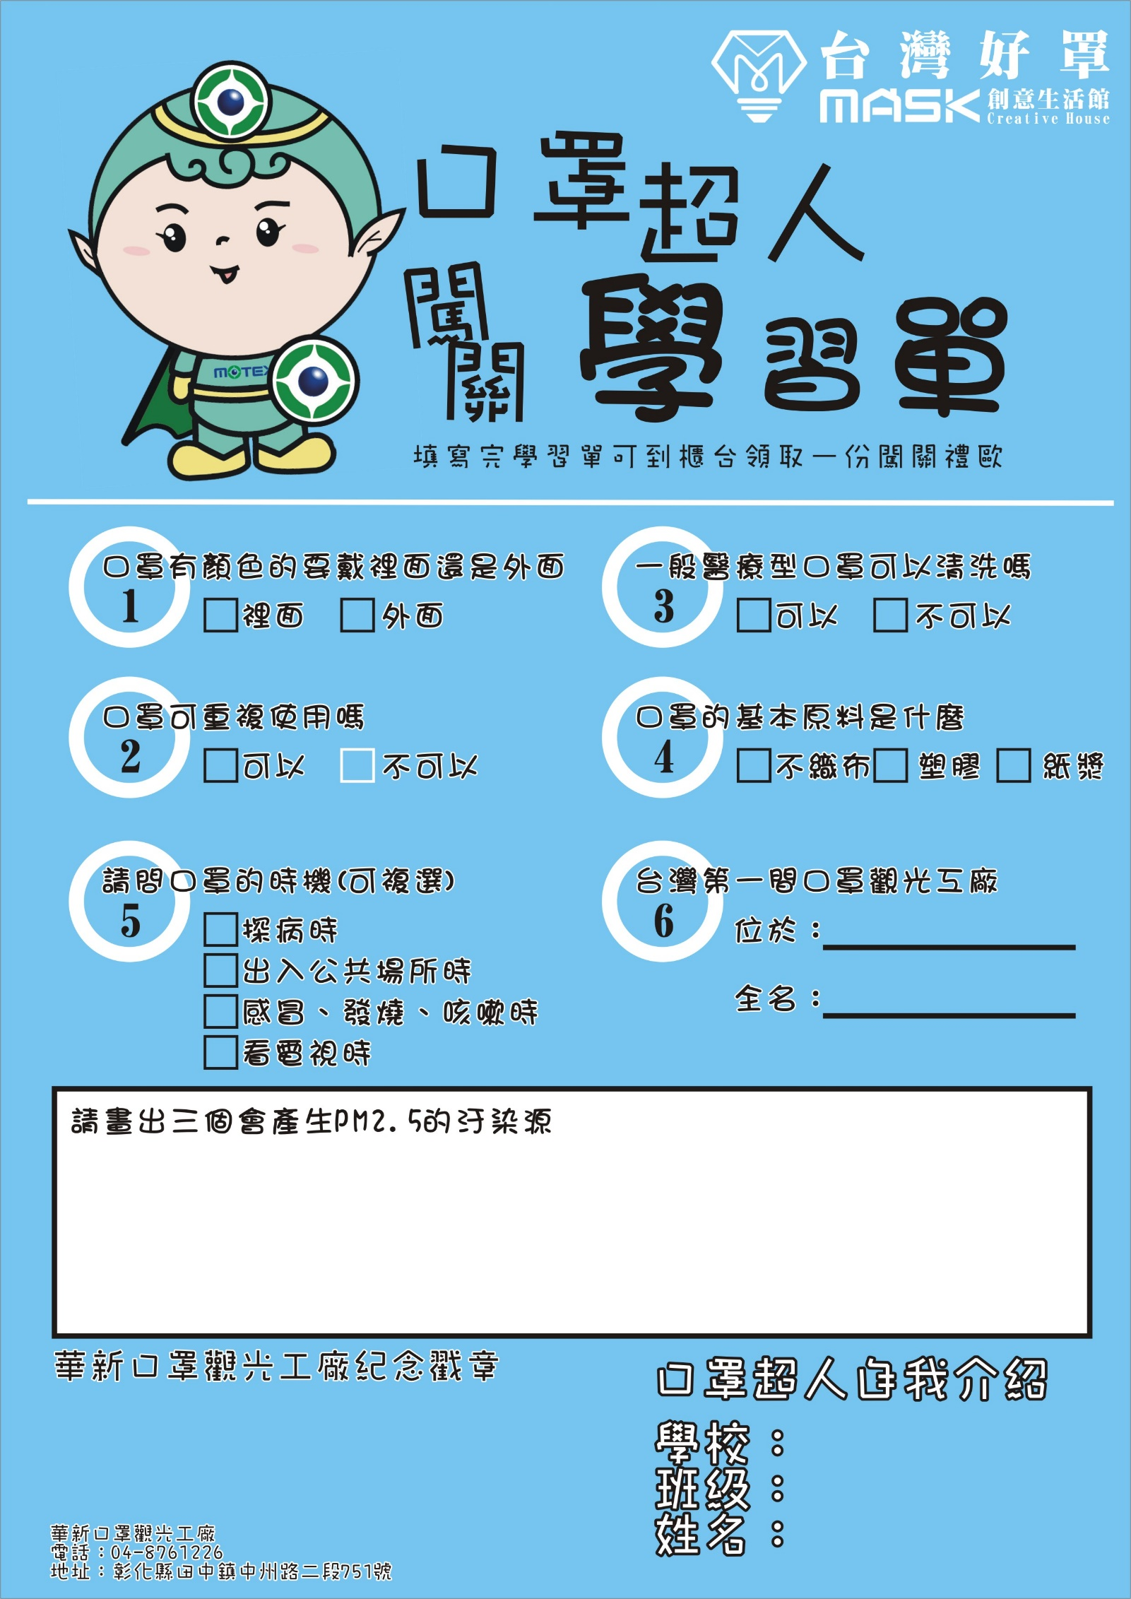
台灣手套博物館「教育與生涯規劃課程」
- 觀光工廠：台灣手套博物館
- 地址：彰化縣社頭鄉朝興村織襪一路8號
電話 : 048736168
- 館域特色：
Ａ.手套產業製程＆歷史文物的典藏。
Ｂ. 25大類各式手套的特色解說及展售。
C. DIY手套包的製作&製程教學。
D.珍藏石頭、貝殼、面具和文創作品分享。
E.手套館的建築特色和世界大手套敍述。

課程項次 | 活動內容 | 活動概要  (時間) | 適合對象
1 | *全館特色導覽  (手套演變.製程介紹.翻套體驗.特色手套說明.博物館建築設計說明…)  *翻套比賽  *DIY(藉由過程了解手套基本製程) | 1.2.3樓  兩小時  (附圖一) | 不限年齡  (內容會依年齡調整)
2 | *手套演變.製程介紹.翻套體驗.特色手套說明.博物館建築設計說明(除了以ppt呈現說明相關手套知識,也會搭配實際樣品呈現)  *翻套體驗  *DIY(藉由過程了解手套基本製程) | 學校教室/  社區活動  (附圖二) | 不限年齡  (內容會依年齡調整)
3 | 「手套產業的導覽」學習之旅開放館內空間供各學校觀光、服裝設計科系的學生實習 | 手套館內全區域  / 80分  (附圖三) | 高中職以上

(附圖一)
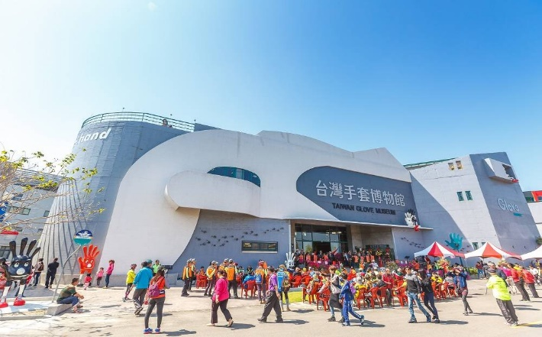
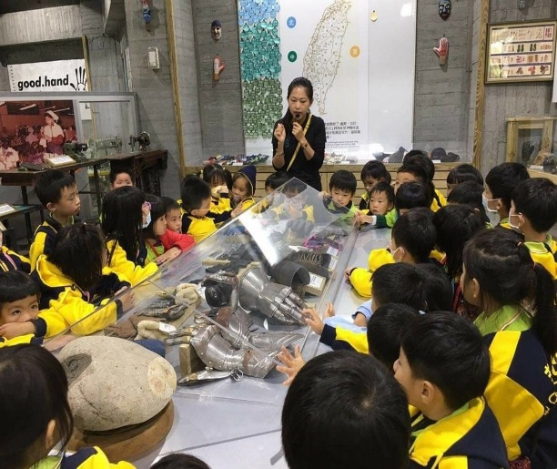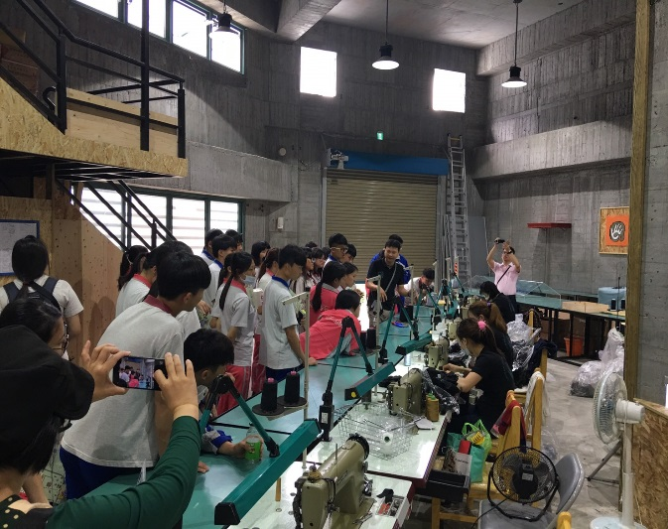
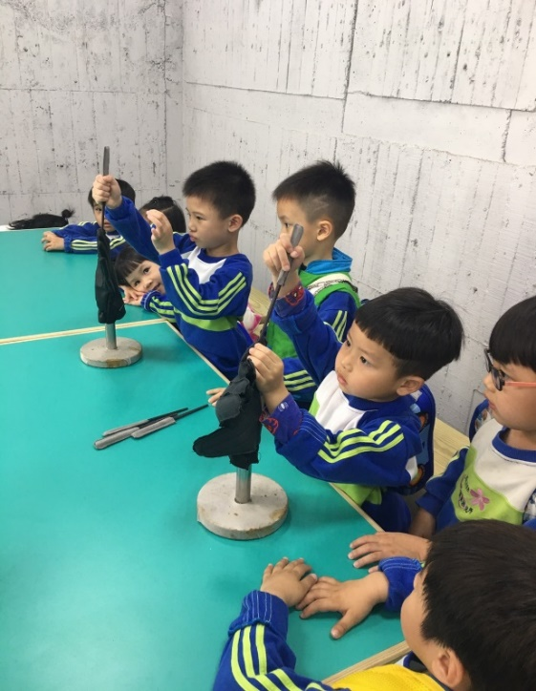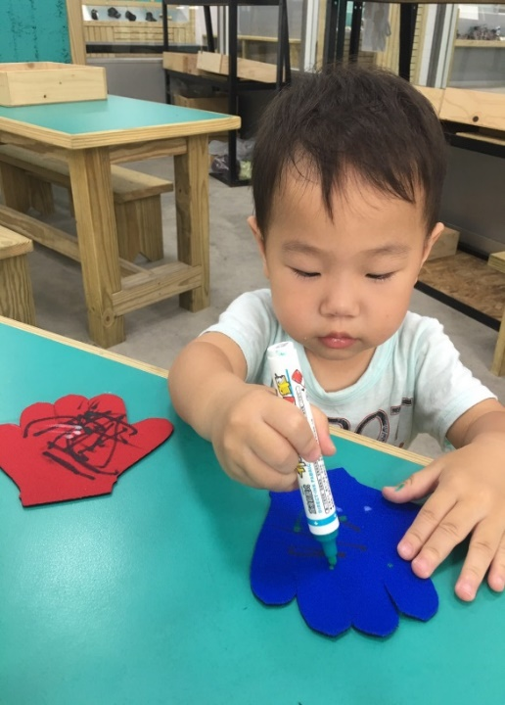
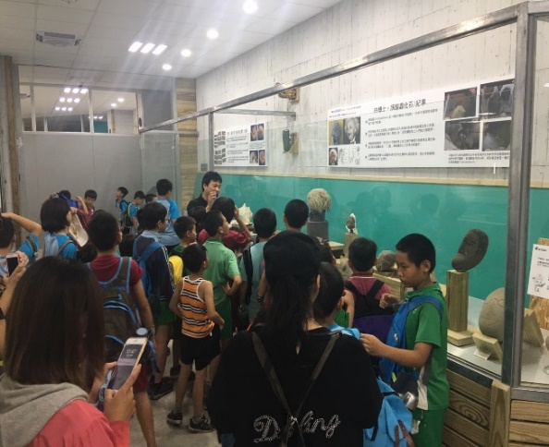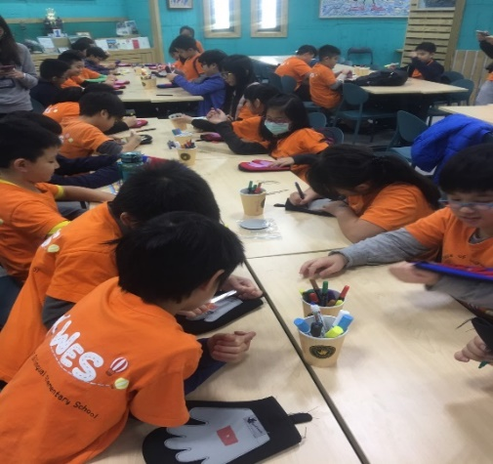
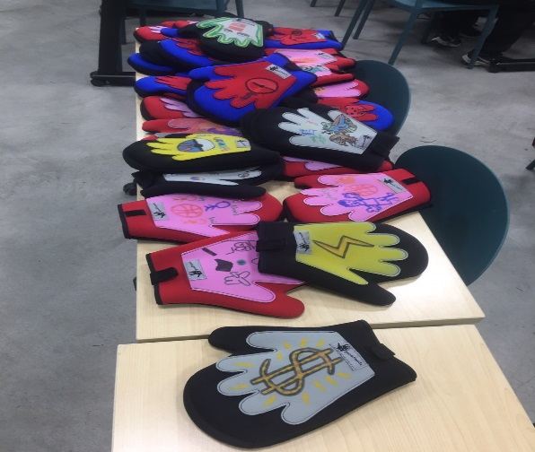

(附圖二)
*學校/社區課程
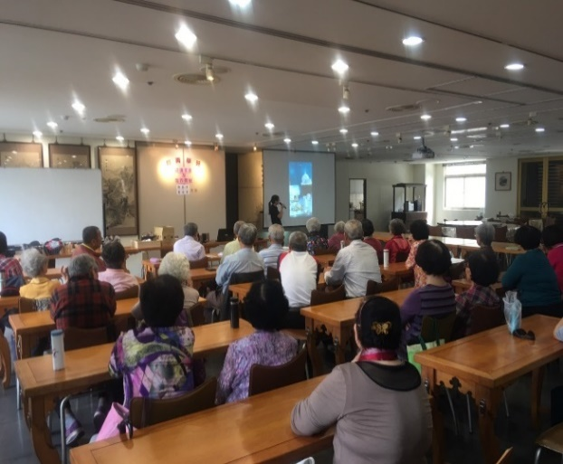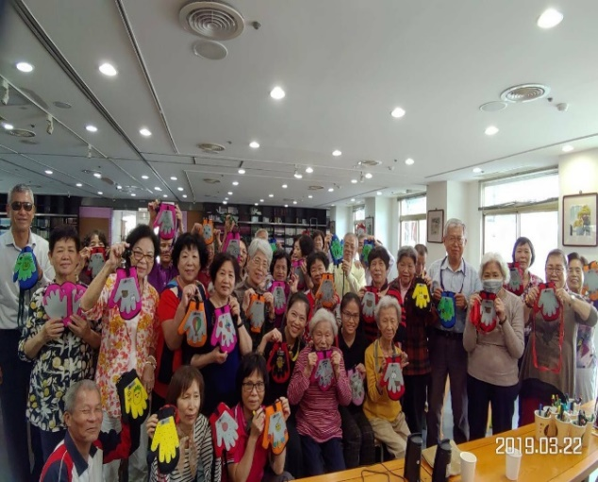
(附圖三)
*「手套產業的導覽」相關科系學習之旅
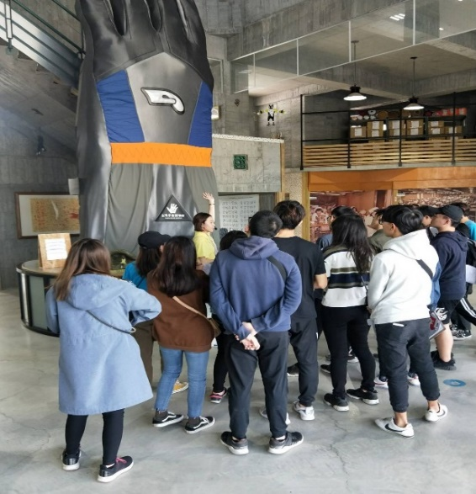 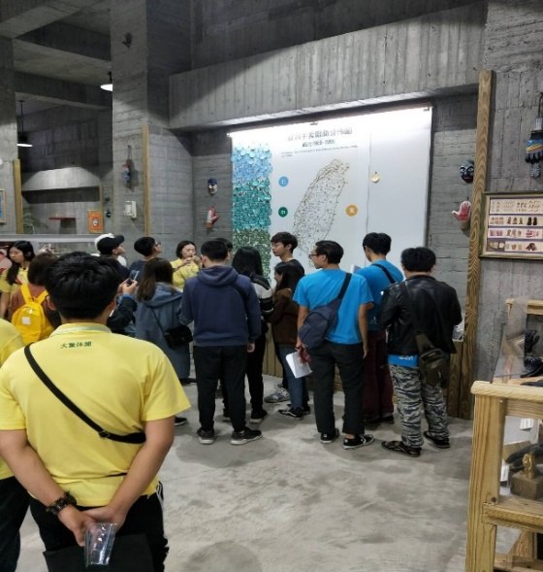

觀光工廠戶外教學課程清單
觀光工廠:卷木森活館
產品:卷木板.文創商品
地址:彰化縣鹿港鎮工業東三路6號
聯絡人/電話:康哲泓 專員/04-7812018
課程  類別 |  | 設計/手作體驗課程 | 活動內容與概要(時間) | 搭配課程領域或  高職15類職群 | 對象
戶  外  教  學 | 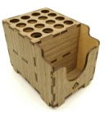 | 卷木手作筆筒  時間:1.5小時 | 1.館內導覽30分  2.平面識圖,立體空間思考,運用說  明,組裝手感體驗30分  3.館內參觀30分 | 國中小戶外教學 | 1.國小  2.國中
 | 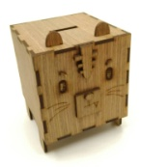 | 好好存手作  存錢筒  時間:1.5小時 | 1.館內導覽30分  2.平面識圖,立體空間思考,美學造  型運用說明,組裝手感體驗30分  3.館內參觀30分 | 1.配合高職『設計群/  機械群』體驗課程  2.國中小戶外教學 | 1.國小  2.國中
 | 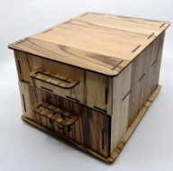 | 私房珠寶盒  時間:1.5小時 | 1.館內導覽30分  2.平面識圖,立體空間思考,美學造  型運用說明,融合傳統木作技巧  組裝手感體驗30分  3.館內參觀30分 | 1.配合高職『設計群/  機械群』體驗課程  2.國中小戶外教學 | 1.國小  2.國中
 | 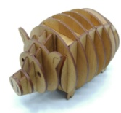 | 大吉大利豬  時間:1.5小時 | 1.館內導覽30分  2.平面識圖,立體空間思考,美學造  型運用說明,組裝手感體驗30分  3.館內參觀30分 | 1.配合高職『設計群/  機械群』體驗課程  2.國中小戶外教學 | 1.國小  2.國中
 | 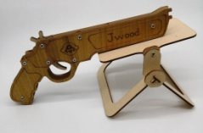 | 西部牛仔槍  時間:1.5小時 | 1.館內導覽30分  2.機械原理運用,棘輪結構美學造型  運用說明,組裝手感體驗30分  3.館內參觀30分 | 1.配合高職『設計群/  機械群』體驗課程2.國中小戶外教學 | 1.國小  2.國中
 | 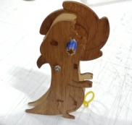 | 暴龍咬陀螺  時間:1.5小時 | 1.館內導覽30分  2.機械原理運用,槓桿原理運用,動  力機制美學造型運用說明,組裝手  感體驗 30分  3.館內參觀30分 | 1.配合高職『設計群/  機械群』體驗課程  2.國中小戶外教學 | 1.國小  2.國中
 | 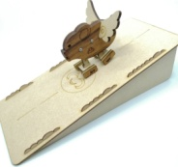 | 漫步飛天豬  時間:1.5小時 | 1.館內導覽30分  2.機械原理運用, 重心運用鐘擺效  應,動力機制美學造型運用說明,  組裝手感體驗30分  3.館內參觀30分 | 1.配合高職『設計群/  機械群』 體驗課程  2.國中小戶外教學 | 1.國小  2.國中
 | 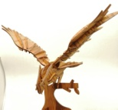 | 展翅的王者  時間:1.5小時 | 1.館內導覽30分  2.平面識圖,立體空間思考,美學造  型運用說明,組裝手感體驗30分  3.館內參觀30分 | 1.配合高職『設計群』  體驗課程  2.國中小戶外教學 | 1.國小  2.國中
職人  教學 |  | 雷切設計實作-初階課程  時間:3小時 | 第一堂課 雷切設計基礎概念  第二堂課 雷切平面概念設計實作  第三堂課 雷切立體概念設計實作 | 1.高職  2.科技大學 | 1.高職  2.科大
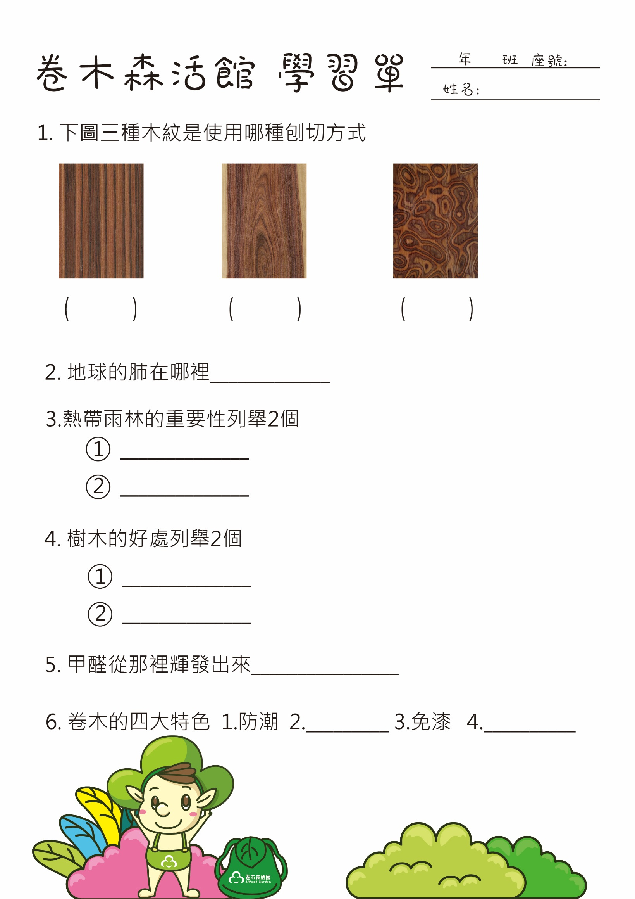
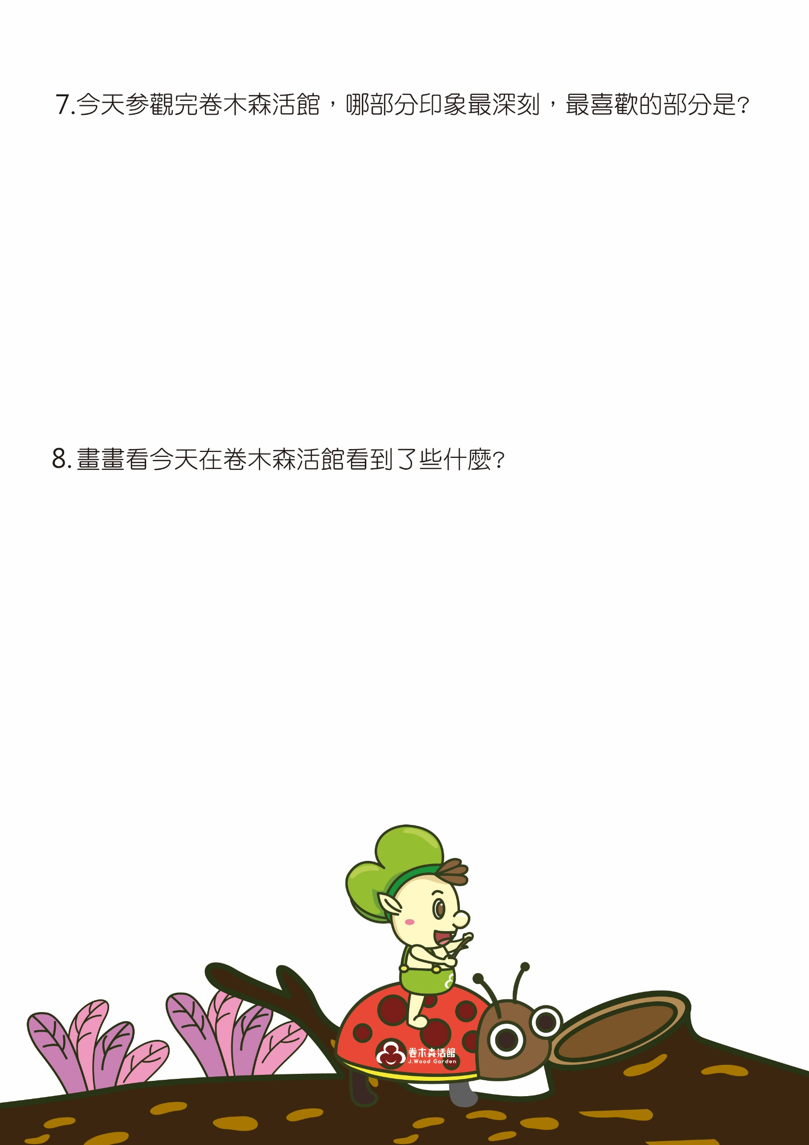
2019魔菇部落戶外教學與生涯規劃課程
2019.04.03初稿
一、計畫期間：2019年4月1日 ～ 2020年3月31日
二、教學單位：魔菇部落休閒農場
三、園區業務：戶外教學/食農教育/環境教育/團體旅遊/手作體驗/會議聚餐
四、參加對象：全省國小、國中、高職
五、教學背景與說明：
在蕈優生物科技已成為台灣菇蕈健康產業品牌同時，創辦人方世文總經理於2009成立推廣親子休閒、生態旅遊和樂活美食結合為目標的「魔菇部落休閒農場」希望在充滿歡樂與驚奇的魔菇部落裡，可以徜徉碧草綠原、探索菇蕈原始林、還能在專業導覽員的帶領下，一窺蕈優六星級科技菇類生產庫房，並親手體驗各項菇菇DIY的樂趣，一趟豐富旅程讓大小朋友們開心賞菇、吃菇、玩菇，分秒都是很棒的回憶，希望透過本次學生職涯探索的機會，由專業菇蕈人員和學生們分享、互動，是非常難得的機會，不僅能針對不同科系選擇適合的專家互動學習，課程設計方式有豐富的互動性、務實性，讓孩子們體驗在校園沒有的情境教學模式。
六、聯絡窗口：魔菇部落休閒農場 高郁恩副館長
魔菇部落休閒農場 TEL 04-8521898 分機531 FAX 04-8525288 彰化縣埔心鄉柳橋東路829號 mmtsales@mushrooms.com.tw

魔菇部落戶外教學與生涯規劃課程
課程種類 | 活動名稱 | 活動內容 | 活動地點與時間 | 搭配課程領域  或高職15職群 | 對象
戶外教學 | 小小菇農體驗營 | 【菇菇導覽】30分  1.看菇寶寶的裝備戴好您的鞋帽套  2.智能菇蕈生產製造流程介紹  3.黑美人出菇期,養菌期介紹  4.蕈瓶的營養大揭秘  5.菇菇招牌動作消滅細菌大風吹  6.菇寶寶就在智能菇蕈產房裡  7.菇寶寶的展示舞台  【種菇Diy】30分  親手接觸木屑培養基、觀察菌絲長成的奧妙，每天一點一滴的生命成長細心灌溉、等待萌發至收成，現在就將療癒系菇菇開心小農場隨身帶走，一起體驗城市農夫「誰知盤中菇，粒粒皆幸福」的養菇樂趣!  【種菇Diy學習單互動測驗】10分 | 六星級菇菇的家  智能科技菇蕈世界  +  種菇DIY教室 | 【農業類】-農業群  【藝術類】-藝術群  【家事類】-餐旅群 | 國小一年級~高職
 | 菇菇餅乾烘焙課 | 【菇菇導覽】30分  1.看菇寶寶的裝備戴好您的鞋帽套  2.智能菇蕈生產製造流程介紹  3.黑美人出菇期,養菌期介紹  4.蕈瓶的營養大揭秘  5.菇菇招牌動作消滅細菌大風吹  6.菇寶寶就在智能菇蕈產房裡  7.菇寶寶的展示舞台  【餅乾diy】30分  烘焙從原料就跨足農業與科學,從麵團、桿面、塑型、烘烤，來親手感受烘焙的魔力與創造力的發想，吃進肚子更能李與家人朋友分享的樂趣與回憶是也最重要的收穫。  【餅乾Diy學習單互動測驗】10分 | 六星級菇菇的家  智能科技菇蕈世界  +  多醣活力館 | 【農業類】-食品群  【藝術類】-藝術群  【家事類】-餐旅群 | 國小一年級~高職
 | 魔菇pizza小廚師 | 【菇菇導覽】30分  1.看菇菇的裝備  2.智能菇蕈/生產模組  3.黑美人出菇期,養菌期介紹  4.蕈瓶的營養秘密  5.菇菇招牌動作消滅細菌大風吹  6.菇寶寶就在這裡  7.魔菇寶寶展示舞台  【PIZZA diy】30分  滾動麵桿，披薩皮抹上番茄醬料，採摘加入新鮮的六星級免洗菇，黑美人，神農嚴選食材安全衛生看得見，從烤箱出來後，菇香四溢又美味，每個人都能吃到自己做的獨家菇菇披薩，讓人紛紛稱讚超值又好玩，吃得健康又開心!  【種菇Diy學習單互動測驗】10分 |  | 【農業類】-食品群  【藝術類】-藝術群  【家事類】-餐旅群 | 國小三年級~高職
生涯規劃 | 養菇達人計畫 | 【迎賓】 10分  歡迎與活動介紹  【企業簡介】30分  一切都從愛吃菇開始，電子工程系畢業的方世文，放棄高薪工作，全心投入蕈菇，農業傳統蕈菇栽植需大量投藥之弊習，開始走訪日本、波蘭、韓國、法國、中國等地觀摩，深且感受環控科技的重要，始研發創設「生產、採收、包裝全程無塵」的科技農法，讓在廠房內成長的蕈菇，全程無塵與溫濕度環控的改變歷程。  【養菇達人專業導覽】30分  由專業的菇蕈導覽人員帶領大家進入參觀菇菇們六星級全環控栽培庫房,現代化微電腦控制系統提供菇類生長所需四大條件(溫度,濕度,氧氣,光線)使用直立式育架,超音波造霧系統,以RO逆滲透造稅設備補充濕度,提供菇蕈栽培高優質環境,不受氣候地理環境的影響,提高菇蕈的整體產能與品質  【學習單互動測驗】10分 | 六星級菇菇的家  智能科技菇蕈世界  +  多醣活力館 | 【農業類】-農業群
 | 吃菇達人計畫 | 【迎賓】 10分  歡迎與活動介紹  【企業簡介】30分  一切都從愛吃菇開始，電子工程系畢業的方世文，放棄高薪工作，全心投入蕈菇，農業傳統蕈菇栽植需大量投藥之弊習，開始走訪日本、波蘭、韓國、法國、中國等地觀摩，深且感受環控科技的重要，始研發創設「生產、採收、包裝全程無塵」的科技農法，讓在廠房內成長的蕈菇，全程無塵與溫濕度環控的改變歷程。  【吃菇達人專業導覽】30分  由專業的菇蕈廚師帶領參觀神農餐廳，介紹神農餐廳結合其他神農獎得主食材，有彰化埔嚴神農保信米，及彰化芳苑健康優酪豬，與雲林口湖鯛魚王子的台灣鯛魚，保證給消費者吃得安心,放心，如何設計出一道道神農在地料理!  【學習單互動測驗】10分 | 六星級菇菇的家  智能科技菇蕈世界  +  神農餐廳 | 【家事類】-餐旅群  【農業類】-食品群
 | 玩菇達人計畫 | 【迎賓】 10分  歡迎與活動介紹  【企業簡介】30分  一切都從愛吃菇開始，電子工程系畢業的方世文，放棄高薪工作，全心投入蕈菇，農業傳統蕈菇栽植需大量投藥之弊習，開始走訪日本、波蘭、韓國、法國、中國等地觀摩，深且感受環控科技的重要，始研發創設「生產、採收、包裝全程無塵」的科技農法，讓在廠房內成長的蕈菇，全程無塵與溫濕度環控的改變歷程。  【玩菇達人專業導覽】30分  由專業的菇蕈導覽人員帶領大家進入參觀菇菇們六星級全環控栽培庫房,如何把菇的科普知識帶入導覽講解成好玩有趣令人印象深刻的話術,還有各項菇菇DIY帶動的氣氛話術!讓魔菇成為有趣好玩的菇蕈部落!  【學習單互動測驗】10分 | 六星級菇菇的家  智能科技菇蕈世界  +  種菇DIY  +  多醣活力館 | 【家事類】-家政群  【藝術類】-藝術群

活動場域介紹
編號 | 場域名稱 | 場域照片 | 活動名稱
1 | 種菇DIY教室 | 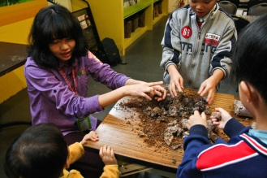 | 小小菇農體驗營
2 | 神農養生餐廳 | 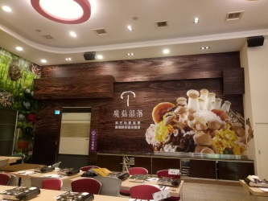 | 魔菇pizza小廚師  吃菇達人計畫
3 | 集英會議廳 | 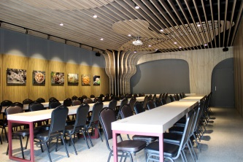 | 魔菇pizza小廚師  養菇達人計畫  吃菇達人計畫
4 | 菇菇包裝室 | 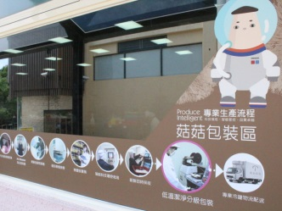 | 小小菇農體驗營  菇菇餅乾烘焙課  魔菇pizza小廚師  玩菇達人計畫
5 | 六星級菇寶寶的家 | 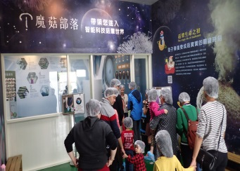 | 小小菇農體驗營  菇菇餅乾烘焙課  魔菇pizza小廚師  養菇達人計畫  吃菇達人計畫  玩菇達人計畫
6 | 多醣活力館 | 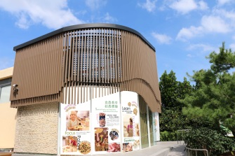 | 菇菇餅乾烘焙課  魔菇pizza小廚師
7 | 魔菇美食屋 | 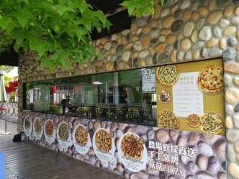 | 魔菇pizza小廚師  吃菇達人計畫  玩菇達人計畫
「就是愛荔枝樂園」戶外教學與職涯規劃課程清單
課程種類 | 活動名稱 | 活動內容 | 搭配課程領域 | 對象
環境教育 | 搖擺吧！蜜蜂 | - 園區導覽(1小時)  - 闖關遊戲讓學員一步步瞭解蜜蜂獨特的構造、社會結構、以及對我們人類生活的種種好處(1小時) | 配合「自然與生活科技」及「環境教育」體驗課程 | 國小3-6年級校外教學
 | 乾坤遇卦山 | - 穿越八卦山的前世今生(1小時)  - 扭轉乾坤：瞭解板塊運動、造山運動及雨水對土壤沖刷的的破壞力(1小時) | 配合「自然與生活科技」體驗課程 | 國中1-2年級校外教學
戶外教學 | 翻滾吧！奶姬 | - 園區導覽(1小時)  - 團隊活動：在寬廣的草地斜坡上，要控制大球的滾動方向不簡單，需要動動腦也考驗著手眼協調能力，但是就算是氣喘虛虛，也要為小組奪得第一呀! (1小時)  - 荔枝太陽餅DIY(1小時)  - 自由探索體能時間(1小時) | 配合「自然與生活科技」及「健康與體育」體驗課程 | 國小校外教學
職涯規劃 | 導覽解說技巧與實務 | - 觀光導覽職場概述(1小時)  - 現場導覽解說實務示範(1小時)  - 導覽主持技巧演練(1小時) | 配合高職「餐旅群」體驗課程 | 國中2-3年級與高職1-2年級
電話：04-859-0909  傳真：04-859-0987 | 聯絡人：業務部 方留智 周嬪妤 黎彥伶  地址：50245 彰化縣芬園鄉中山路167號

觀光工廠VS走入學校進行生涯規劃
主題樂園：百果山探索樂園
- 主題樂園：百果山探索樂園
- 地址：510彰化縣員林市出水巷
電話 : 04 836 9411
- 樂園特色：
- 近40隻動態吼叫的仿真恐龍
- 虛擬科技體驗館
- 室內球池探索館
- 仿古昆蟲步道

課程種類 | 課程名稱 | 活動內容 | 可配合課綱 | 適合對象
校外教育 | 小小探險員  時間：1.5小時 | - 園區導覽50分鐘  - 藉由仿真恐龍介紹其演化過程及習性  - 認識動植物生態  - 環保意識教學，水土保持基本認知 | 綜合活動領域 | 國小學生
 |  | - 手作恐龍陶土DIY  - 增進手眼協調的能力，發揮想像力創作自己獨一無二的作品 | 藝術領域 | 國小學生

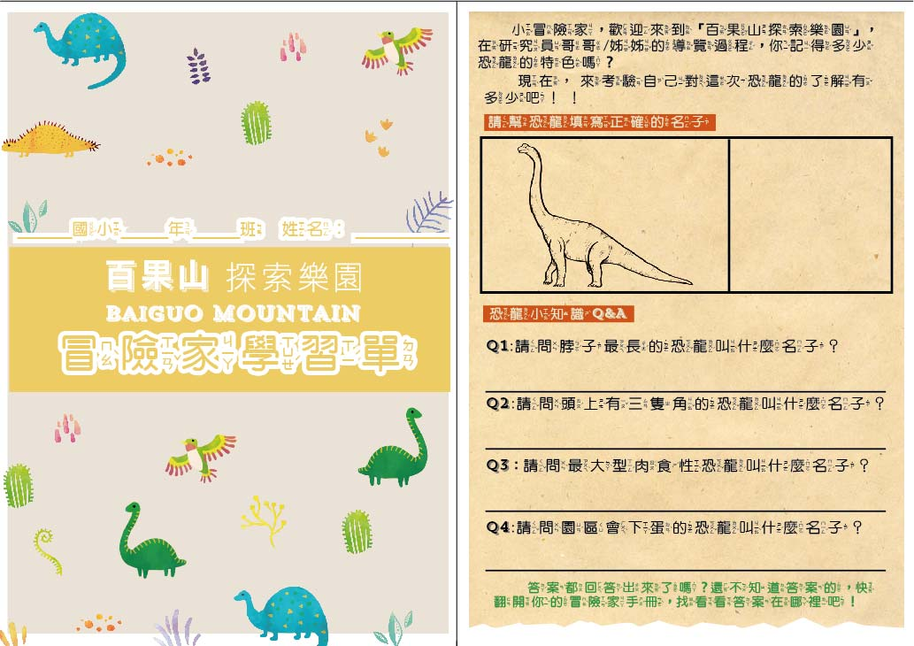

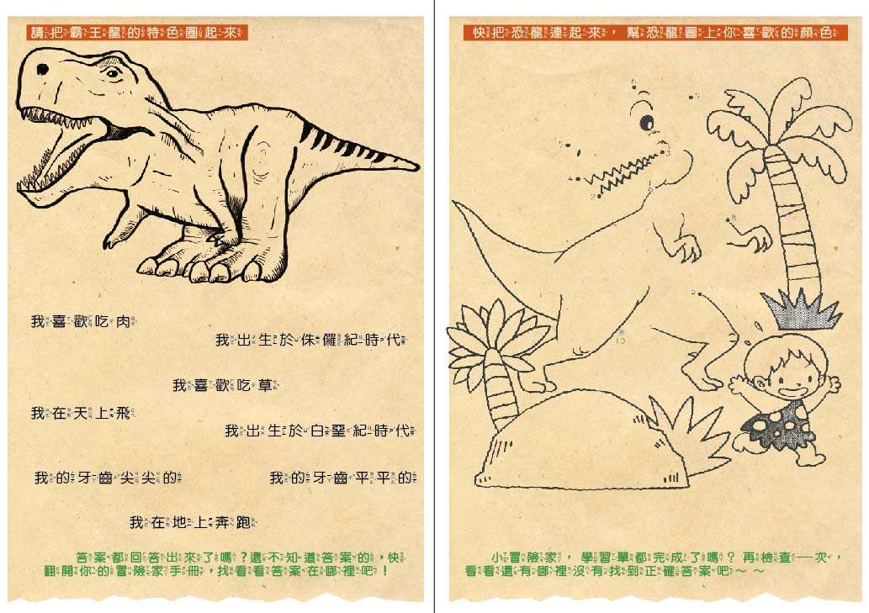
觀光工廠戶外教學與生涯規劃課程清單

觀光工廠：桂園自然生態農場
特色產品：雞蛋糕DIY體驗營/彩繪蛋DIY/餵雞體驗
地 址：彰化縣埔鹽鄉南新村好金路3巷27-3號
聯絡人／電話：巫宜倩 0981618905 LINE@：@esu6277j
課程種類 | 活動名稱 | 活動內容與概要 | 搭配課程領域  或高職15職群 | 對象
戶  外  教  育 | 小小職人雞蛋糕DIY體驗營  (60-90分鐘) | ⓞ 雞蛋知識小教室  ⓞ 雞蛋糕製作及食品衛生教學  ⓞ 雞蛋糕烘烤  ⓞ 雞蛋糕DIY裝飾  ⓞ 小小職人結業式 | 搭配餐飲學習領域課程 | 4-12歲兒童  校外教學
 | 就速醬烤  快速版雞蛋糕  (15-30分鐘) | ⓞ 雞蛋糕烘烤  ⓞ 雞蛋糕DIY裝飾 | 搭配餐飲學習領域課程 | 不拘
 | 餵雞體驗  (10-15分鐘) | ⓞ 農場導覽  ⓞ 珍奇雞種簡介  ⓞ 撿放牧蛋 | 配合農業類職群領域課程 | 不拘
生  涯  規  劃 | 餐飲業體驗  時間:1.5小時 | ⓞ 麵糊製作  ⓞ 烘烤雞蛋糕  ⓞ 雞蛋糕裝飾 | 配合餐旅群體驗課程 | 4-12歲兒童  校外教學
 | 個人服務  時間:2小時 | ⓞ 技術人員必備條件、雞蛋知識與製作技巧  ⓞ 現場實際進行製作 | 配合高職餐旅群體驗課程 | 高中  一~三年級
 | 社會服務  時間:2小時 | ⓞ 雞蛋糕愛心義賣  ⓞ 現場實際進行製作 | 配合高職餐旅群體驗課程 | 高中  一~三年級
實習機制 | 實習機會 | ⓞ 提供實習機會，提早對於接觸產業，未來更能了解自身性向 | 配合實習機制執行 | 高中職及大學

觀光工廠VS走入學校進行生涯規劃
觀光工廠：桂園自然生態農場
地 點：有興趣的合作的學校提供場域或館方場域
生涯教育 | 活動內容概要 | 可搭配課程領域  或高職15職群 | 對象
小小職人雞蛋糕DIY體驗營  (60-90分鐘) | - 透過活動讓小孩能機會教育體會職人們的辛苦  - 增加雞蛋的知識  - 學會蛋雞蛋糕製程  - 打蛋過程中訓練小朋友的協調能力，促進孩童的發展 | 搭配餐飲領域課程 | 4-12歲兒童  校外教學
產業初探  時間:1小時 | - 以能力、性向、興趣、價值觀等方向，透過餐飲業探索  - 雞蛋糕烘烤體驗 | 自我察覺與探索 | 國中  一年級
生涯探索  與進路選擇  時間:1.5小時 | - 餐飲業、個人服務、社會服務、新興及熱門行業生涯抉擇介紹 | 生涯抉擇 | 國中  三年級

緞帶王觀光工廠「教育與生涯規劃課程」

觀光工廠：緞帶王觀光工廠

特色產品：緞帶.緞帶飾品
地址：彰化縣鹿港鎮鹿工路15號

聯絡人/電話：黃景立

紡織課綱-緞帶王生產導覽
單元名稱 | 緞帶王生產導覽
教學人員/協同教學人員
教學對象/人數 | 國高中小30人以內 |  |  | 教學時間 | 50分鐘
設計理念：
- 一日之所需，百工斯為備。人們對於生活上的食衣住行都只見其形不見其過程，而輕忽周圍一切街是輕易得來，透過本課程導覽，可使學員瞭解紡織業這個傳統產業，如何在這瞬息萬變的生活節奏生存下去，不被新時代的潮流淹沒。
教學目標：
- 瞭解紡織業沿革
- 瞭解緞帶的製作過程
課程大綱：
- 以導覽解說的方式帶領學員進入觀光工廠導覽動線，讓學員瞭解我們生活用品中的緞帶如何製造，以及如何在製造過程中降低對環境的影響。
教具、設施、設備：
利用廠區既有的導覽環境與導覽動線
上課地點：
環境教育學院、廠區導覽動線
教學流程/時間 |  | 教學方法/主要活動內容
1.綠色小巨人短片/20分鐘 |  | - 緞帶王觀光工廠發展與理念說明
2.文化長廊生產流程導覽/20分鐘 |  | - 現場生產流程導覽（整經、織造）
1.職人體驗/10分鐘 |  | - 彩虹編織牆體驗  - 紡織穿紗體驗
學習評量 |  | - 請舉3項說明緞帶王有哪些友善環境的措施
安全評估與準備 |  | 請學員在參訪導覽動線上；並注意學員是否有擅入作業區的情形。
參考資料與延伸閱讀：
1.緞帶王官方網站，http://www.ribbon888.com/index.asp。

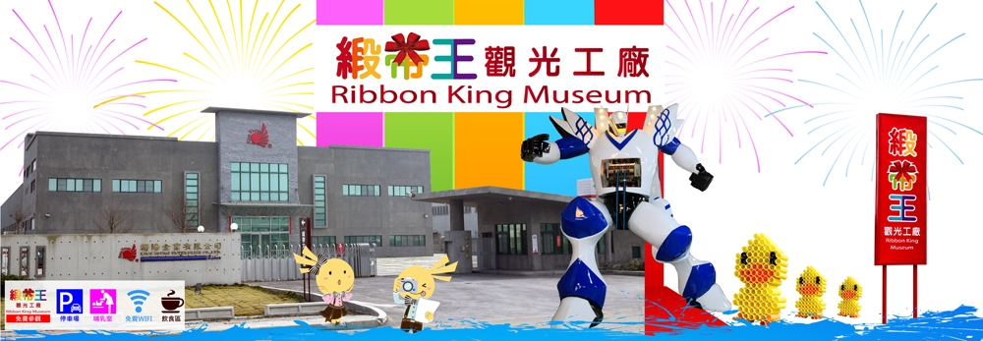
緞帶王生產導覽
學 習 單
講師： 我的名字：
- 請舉3項說明緞帶運用的地方？

2. 整經過程中，需要哪３均勻？

3. 請在下方空白處設計一款緞帶圖樣，並說明可用在何處。

觀光工廠：緞帶王觀光工廠

特色產品：緞帶.緞帶飾品
地址：彰化縣鹿港鎮鹿工路15號

聯絡人/電話：黃景立

紡織課綱-友善環境的染色DIY
單元名稱 | 友善環境的染色DIY
教學人員/協同教學人員
教學對象/人數 | 國高中小20人以內 |  | 教學時間 | 30分鐘
設計理念：
讓學員瞭解織帶染色過程，可能對環境造成的影響，如何透過製程、消費行為改變等，對環境的影響降至最低。
教學目標：
- 瞭解紡織業者如緞帶王，如何降低生產製造對環境的衝擊
課程大綱：
- 認識VOC對環境與人體的影響。
- 認識植物染、礦物染。
上課地點：DIY染色區
教學流程/時間 | 教學方法/主要活動內容
1.印刷環保製程（水性油墨說明）/5分鐘/ DIY染色區 | - 這些各式各樣的原料，經過剛剛大家走過的編織過程，緞帶織好之後，下一個動作就是要印刷或染色。  - 介紹「溶劑型油墨」、「水性油墨」的差異。VOC主要的來源為燃料的燃燒及交通運輸所產生的廢氣；在室內，VOC主要來自吸煙、烹調等產生的煙霧和天然氣（甲烷），裝飾材料、傢俱、家用電器、清潔劑等日常用品也會產生不少的VOC；此外，在室內裝飾過程中，油漆，塗料和膠粘劑等是VOC主要來源。據研究，室內VOC的總濃度通常在0.2mg/m3到2mg/ m3之間，而在不當裝修施工中，甚至可高出數十倍。美國環保署指出，有時室內的VOC比室外還要多出2到5倍。  - 緞帶王使用「水性油墨」使用自來水當溶劑，印刷過後洗網也是使用自來水就可以清洗。大大減少VOC（甚至消除了VOC的排放），可以減少對於大氣的污染，不影響人體的健康，是公認的環保材料，也是目前所有印刷油墨中獲得美國食品協會認可的油墨。
2.植物染、礦物染/5分鐘/ DIY染色區 | - 植物染是老祖宗傳統的智慧，利用植物的葉子或根、莖的汁液染色，不同的植物可以染出不同的顏色。  - 五顏六色的礦石很容易從大自然中取得，故為人類最早應用的色料。利用各種礦物染色的方法稱石染或礦物染，其主要染色方法為塗染，為增強其附著力，常以油質、漆質或膠質等黏著劑幫助附著。常用的染材有硃砂、赭石、黃土、黑烟、烏泥、石黃、石綠、鉛白等等。  - 現場礦物染原料、染色方式說明。
3. DIY染色/20分鐘/ DIY染色區 | 1.請學員將手中的素色緞帶染色。（準備1-2種礦物染）
學習評量 | - 「溶劑型油墨」、「水性油墨」的差異。  - VOC為何及主要來源。
安全評估與準備 | 避免DIY染色時，學員衣服沾染顏料。
參考資料與延伸閱讀：
- 揮發（Volatility）與揮發性有機化合物（Volatile Organic Compounds, VOC），http://highscope.ch.ntu.edu.tw/wordpress/?p=4290。
- 藍染，http://taiwanpedia.culture.tw/web/content?ID=24320
- 植物染素材的介紹：http://wuchiu.com/makings.htm
- 礦物染，http://www.dmtip.gov.tw/event/dye/03/03_2.htm。

友善環境生產與染布DIY
學 習 單
講師： 我的名字：
- 請說說看「溶劑型油墨」、「水性油墨」的差異。

- VOC為何及主要來源。

3. 顏色的三原色?

